INDICAÇÃO Nº 8556/2017

Sugere ao Poder Executivo Municipal a limpeza e roçagem da área pública Campo de Bocha localizado na Rua da Prata defronte ao nº 1264, no bairro Mollon, nesta.

Excelentíssimo Senhor Prefeito Municipal,

Nos termos do Art. 108 do Regimento Interno desta Casa de Leis, dirijo-me a Vossa Excelência para sugerir que, por intermédio do Setor competente, seja executada limpeza e roçagem da área pública Campo de Bocha localizado na Rua da Prata defronte ao nº 1264, no bairro Mollon, nesta.

Justificativa:

Conforme reivindicação da população e os moradores que frenquen o local, este vereador solicita a roçagem da área pública do endereço acima mencionado, uma vez que há mato alto e sujeira no local, o que vem ocasionando o aparecimento de bichos peçonhentos e insetos no local. Solicito URGÊNCIA no atendimento desta indicação.

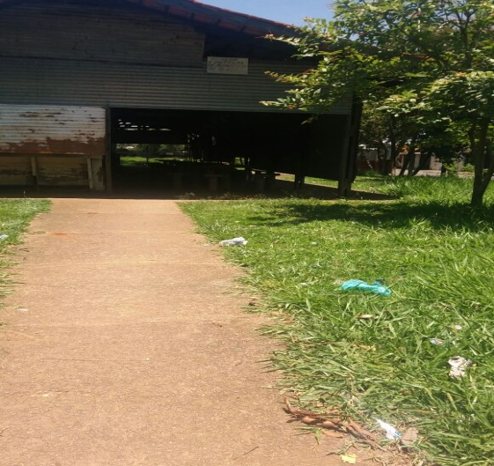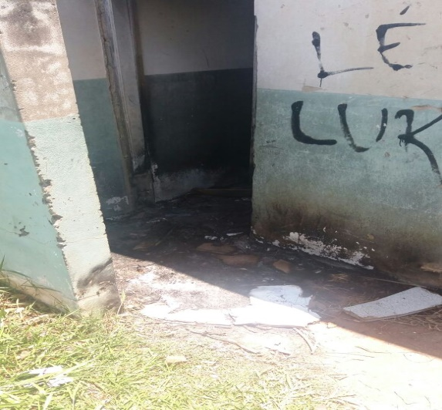
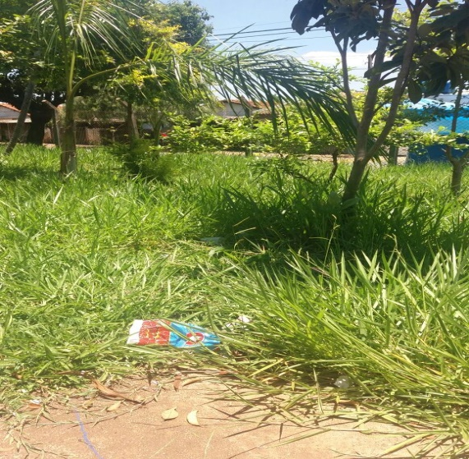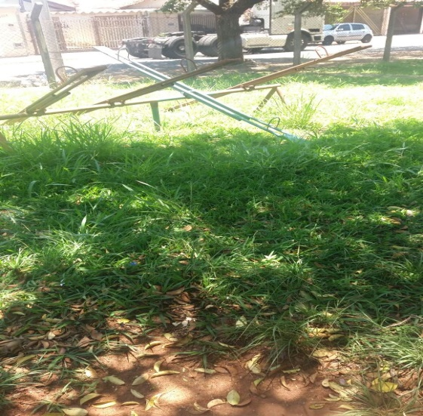

Plenário “Dr. Tancredo Neves”, em 14 de novembro de 2.017.

ISAC GARCIA SORRILLO

“Isac Sorrillo”

-vereador-

